附件
消费品召回计划
生产者名称 | 汕头市澄海区美思琪玩具厂
产品名称 | 娃娃玩具
品牌 | 美思琪
涉及数量 | 90只
型号/规格 | W6632
生产起止日期 | 2022年8月20日至2022年8月22日
生产批号/批次 | 20220820
产品描述及外观照片 | 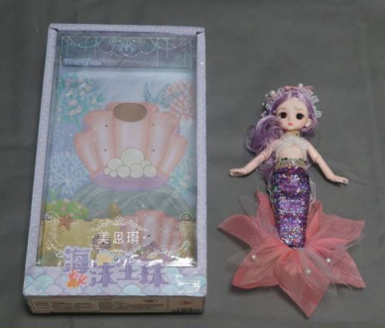
存在的缺陷 | 产品外包装的塑料薄膜厚度过薄且未进行打孔。
可能导致的后果 | 存在堵塞口鼻腔外部呼吸道而导致的窒息危险。
避免损害发生的应急处置方式 | 去除包装上塑料薄膜。
具体召回措施 | 1.联系销售商立即停止销售并下架该产品，对库存产品进行免费退货；  2.在我厂及销售商实体店铺贴布召回公告，保存发布公告图片和截图；  3.联系消费者告知召回事宜，接受消费者咨询，为消费者提供免费退货等服务。
召回负责机构 | 汕头市澄海区美思琪玩具厂
召回联系方式 | 召回服务热线：0754—89867086
召回进度安排 | 集中处理时间为2025年5月10日至2025年8月11日（具体以实际进度安排为准）。
其他需要报告的内容 | 无。
其他信息 | 相关用户也可以登录汕头市市场监督管理局网站“政务公开—重点领域信息公开—产品质量信息”栏目，或拨打汕头市市场监督管理局缺陷产品召回工作联系电话（0754—88545860）了解更多信息。

